Ryan de Waal

S1115364

Sportkunde, CALO Windesheim

Docent: Mandy van der Weijden   
moduulcode: SB4.VIM.VT.16

verander en innovatiemanagement

HUB, 2-4-2021

Verander en innovatiemanagement



Student: Ryan de Waal

Studentnummer: S1115364

Docent: Mandy van der Weijden

Moduulcode: SB4.VIM.VT.16

# voorwoord

voor u ligt de rapportage van de HUB deelopdracht van het vak verander en innovatie management. Deze opdracht is uitgevoerd onder begeleiding van Mandy van der Weijden. De HUB bijeenkomst is in dit geval opgesplitst in twee delen. Dit heeft te maken van de agenda’s van de betrokkenen. Vanwege de corona maatregelen is er voor gekozen om beide HUB bijeenkomsten in de digitale omgeving plaats te laten vinden. De linkjes naar de online omgeving waar de bewijslast van de HUB staan hieronder weergegeven:

1/7 <https://youtu.be/ra2cz85D_SA>

2/7 <https://youtu.be/_KN2lZA7ZKE>

3/7 <https://youtu.be/AvlHe88kAZg>

4/7 <https://youtu.be/IB14lG6Jld8>

5/7 <https://youtu.be/P1Js0KM2uCs>

6/7 <https://youtu.be/yB2CBt4DXEM>

7/7 <https://youtu.be/nE9iVx6bBXA>

Ik wens u veel kijk en leesplezier.

Ryan de Waal

Lelystad, 24-03-2021

Inhoud

voorwoord 2

**1.** **Inleiding stage opdracht** 4

1.1 probleemanalyse 4

1.2 innovatieradar 5

**2.** **inleiding HUB** 7

2.1 interne contacten 7

2.2 externe contacten 9

2.3 complicaties 10

**3.** **Wetenschappelijk onderbouwde methodes** 11

3.1 COCD box methode 11

3.2 Bono denkhoeden methode 12

**4.** **Stappenplan** 13

**5.** **Uitkomsten** 14

5.1 uitkomsten COCD box methode 14

5.2 uitkomsten Bono denkhoeden 15

**6.** **Infographic** 19

**7.** **Literatuurlijst** 20

**8.** **Bijlagen** 21

21

# **Inleiding stage opdracht**

Sinds 1998 bouw Sportbedrijf Lelystad mee aan een vitale stad. Onder een vitale stad verstaat Sportbedrijf Lelystad een stad waarin sport, bewegen en een gezonde leefstijl de norm zijn. Sportbedrijf Lelystad is een dienstverlenende organisatie. het bedrijf geeft uitvoering aan het sportaccommodatie- en sportstimuleringsbeleid van de gemeente Lelystad.

Sportbedrijf Lelystad is opgebouwd vanuit verschillende lagen en afdelingen. De bovenste laag bestaat uit Maurice Leeser. Maurice is de directeur van het sportbedrijf. Onder Maurice werken er een aantal managers en coördinatoren die elk hun eigen verantwoordelijkheid hebben over een bepaalde afdeling. De afdeling sport, bewegen en vitaliteit staat onder leiding van Bas Bokkes. Onder Bas werken de buurtsportcoaches die op hun beurt dan ook weer verantwoordelijk zijn voor elk hun eigen domein. Een schematisch organogram van Sportbedrijf Lelystad is te vinden in de bijlagen.

Binnen Sportbedrijf Lelystad ben ik sinds september 2020 de rol van stagiair buurtsportcoach gezondheid en vitaliteit gaan vervullen. Onder begeleiding van Patrick Boelhouwer zal ik het schooljaar 2020-2021 deze functie vervullen. Tijdens deze laatstejaars stage ga ik onderzoeken hoe Sportbedrijf Lelystad succesvolle samenwerkingen tot stand kan brengen met de huisartspraktijken in Lelystad om te komen tot doorverwijzingen naar het sport- en beweegaanbod ten behoeve van de gezondheid van de Lelystedeling.

## probleemanalyse

Dit onderzoek wordt gestart omdat de buurtsportcoach gezondheid van de afdeling sport, bewegen en vitaliteit een probleem heeft ondervonden. Sportbedrijf Lelystad heeft als missie om de inwoners van Lelystad te stimuleren door middel van sport- en beweegaanbod om hen in beweging te laten komen en te blijven. Op dit moment heeft Sportbedrijf Lelystad geen samenwerking met de huisartsenpraktijken in Lelystad. Toch erkent het Sportbedrijf dat er ongelofelijk veel kansen liggen voor de gezondheid en vitaliteit van de Lelystedeling wanneer doorverwijzingen gemaakt kunnen worden vanuit de huisartsenpraktijk. Het huidige probleem is dat Sportbedrijf Lelystad en de huisartsenpraktijken geen samenwerkingsverband hebben. Op deze manier kunnen er geen gestructureerde doorverwijzingen gemaakt worden naar het sport- en beweegaanbod in Lelystad.

Doelstellingen onderzoek:

* Netwerk opbouwen
* Samenwerkingsverband realiseren
* Gehoor geven aan de wensen en behoeften van de huisartspraktijken
* Komen tot doorverwijzingen naar het sport en beweegaanbod in Lelystad

Op basis van de probleemstelling is de volgende hoofdvraag geformuleerd:

‘*’Op welke manier kan Sportbedrijf Lelystad een succesvolle samenwerking tot stand brengen met de huisartsenpraktijken in de gemeente Lelystad om te komen tot doorverwijzingen naar het sport- en beweegaanbod?’’*

## innovatieradar

Om een volledig beeld te schetsen over de mate van innovatie van de stageopdracht en op welke dimensies wordt geïnnoveerd is de innovatieradar (Bossink, 2018) ingevuld. In deze paragraaf wordt de ingevulde radar verklaard.

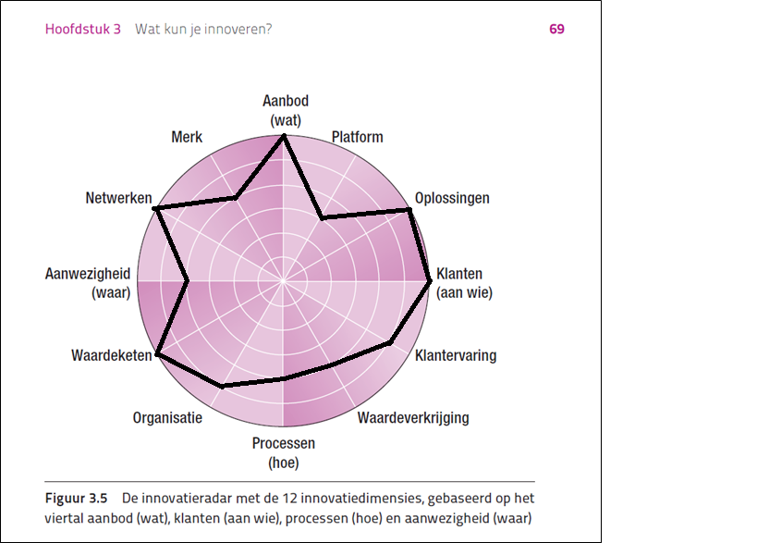

**Aanbod**

Het aanbod gaat over het sport- en beweegaanbod wat Sportbedrijf Lelystad kan aanbieden ter preventie van de gezondheid van de Lelystedeling. De huisartsen en praktijkondersteuners dienen het aanbod te kennen om zo de patiënten preventief door te verwijzen. Het aanbod is zeer belangrijk en staat daarom op het uiterste punt.

**Platform**

Da manier hoe de patiënten ingelicht dienen te worden van het sportaanbod is hierbij aan de orde. Het streven van Sportbedrijf Lelystad is dat dit wordt gedaan vanuit de huisarts en/of praktijkondersteuners. Dit kan dus middels een verwijzing naar een website, flyers etc.

**Oplossingen**

Sporten en bewegen draagt bij aan de gezondheid van een persoon (bron). (eventuele) gezondheidsklachten kunnen worden verminderd of vertraagd door voldoende te bewegen. Dat voldoende beweging positieve gezondheidseffecten heeft is bij het sportbedrijf wel bekend. Het is nu aan de patiënten om dat ook in te zien. Lelystad kampt met de volgende problemen waarin sporten en bewegen kunnen bijdragen:

* vergrijzing
* lagere sportdeelname
* trend in overgewicht
* grote doelgroep lage SES

**Klanten**

Het sportbedrijf wil een doelgroep bereiken die normaliter niet zo snel zelf in beweging zal komen. Mensen met overgewicht of andere gezondheidsklachten gaan vaak naar de dokter voor een pil of andere medicatie. Het is aan ons om te overtuigen dat sporten en bewegen bijdraagt aan hun eigen gezondheid.

**Klantervaring**

Gedurende het onderzoek wordt er verder geen onderzoek gedaan naar de klanten. Wij kijken puur naar de gezondheidsprofessionals om vanuit hun visie te kijken wat er nodig is voor de patiënten.

**Waardeverkrijging**

Uit onderzoek van het Mulier instituut blijkt dat elke euro die in Lelystad geïnvesteerd wordt in preventie op de lange termijn 2,46 oplevert. Deze kosten zullen teruggewonnen moeten worden door te besparen op zorgkosten. Dit is dus zowel positief voor de portemonnee als het lichaam zelf. Voor de huisartspraktijken is dit interessant omdat naar verwachting er minder bezoeken aan de huisarts of praktijkondersteuner worden gedaan wat ervoor zorgt dat de druk op de zorg zal afnemen.

**Processen**

Sportbedrijf Lelystad is zelf nog een beetje zoekende als organisatie wat betreft het buurtsportcoach zijn. Sinds afgelopen jaar zijn de functies omgegooid en zijn de medewerkers van functie verwisseld. Iedere kantoormedewerker heeft nu zijn eigen domein waar hij/zij verantwoordelijk voor is. Het domein gezondheid heeft tot op heden nog geen eigen beleid.

**Organisatie**

Het sportbedrijf heeft de afdeling sport, bewegen en vitaliteit onderverdeeld in allerlei domeinen. Zo loop ik momenteel stage onder het domein gezondheid. Dit domein heeft al enige samenwerkingsverbanden met allerlei zorginstellingen in Lelystad. De huisartsen en praktijkondersteuners kwamen tot voor kort niet voor in dit samenwerkingsverband.

**Waardeketen**

Het sportbedrijf heeft zo al een aantal eigen initiatieven lopen in het kader van preventie. De informatie wordt verspreid door samenwerkingen met dergelijke instanties als JOGG en welzijn Lelystad.

**Aanwezigheid**

Wij streven ernaar om vanuit de huisartsenpraktijk in contact te komen met de ‘’klanten’’. Vanuit dit vertrekpunt is het de bedoeling dat de patiënten op de hoogte worden gesteld van het sport en beweegaanbod wat voor hen van toepassing is en ook doorverwezen worden door de huisartsen en praktijkondersteuners naar dit sport- en beweegaanbod.

**Netwerk**

Wij streven ernaar om vanuit de huisartsenpraktijk in contact te komen met de ‘’klanten’’. Vanuit dit vertrekpunt is het de bedoeling dat de patiënten op de hoogte worden gesteld van het sport en beweegaanbod wat voor hen van toepassing is.

**Merk**

Om dit het beste toe te lichten staan hieronder de missie en visie van Sportbedrijf Lelystad.

Missie: *Inwoners van Lelystad stimuleren via sport en bewegen om in beweging te komen en te blijven.*

Visie: *Lelystad is een stad met vitale inwoners.*

# **inleiding HUB**

Om erachter te komen op welke wijze Sportbedrijf Lelystad een succesvolle samenwerking kan aangaan met de huisartspraktijken om te komen tot doorverwijzingen zijn er interviews gehouden en is er een online enquete verstuurd. Vanuit deze onderzoeksinstrumenten kwam er naar voren dat je gehoor moest geven aan de andere partij. Sportbedrijf Lelystad kan namelijk heel veel willen en grootste plannen hebben maar dan moet dit ook maar passen in het beleid van je toekomstige samenwerkingspartner. Zo kan Sportbedrijf Lelystad bijvoorbeeld de gewichtsproblematiek willen aanpakken in Lelystad terwijl huisarts Jansen veel eenzaamheidsproblematiek signaleert onder de ouderen en dit graag zou willen aanpakken. Het is dus belangrijk om ook te kijken wat de ander belangrijk vindt in een samenwerkingsverband en of dit ook past binnen het beleid van Sportbedrijf Lelystad.

Om ervoor te zorgen dat Sportbedrijf Lelystad inzicht krijgt in dat wat eventuele samenwerkingspartners belangrijk vinden in een samenwerking tussen de domeinen sport en zorg is er een HUB georganiseerd. Deze HUB is opgezet met de volgende hoofddoelstellingen:

* opdoen van nieuwe ideeën
* netwerken
* vergaren van kennis

De actieve startvraag van de HUB is:

*Hoe kan Sportbedrijf Lelystad een succesvolle samenwerking tot stand brengen tussen sport en zorg waar zal deze succesvolle samenwerking tussen sport en zorg zich op moeten focussen?*

## interne contacten

Om ervoor te zorgen dat tijdens de HUB waardevolle informatie wordt verzameld is het van belang dat de juiste mensen aanwezig zijn. In deze paragraaf wordt uitgelecht welke interne contacten aanwezig waren tijdens de HUB én waarom contacten aanwezig waren tijdens de HUB.

**Ryan de Waal**

Uiteraard is het van belang dat ik zelf aanwezig ben tijdens de HUB. Mijn voorkennis op het onderzoek maakt dat ik betrokken ben. Tijdens de HUB zal ik de gespreksleider zijn. Het is mijn taak om het overleg in goede banen te lijden en om ervoor te zorgen dat er antwoordt gegeven wordt op de actieve startvraag.

|  |  |  |
| --- | --- | --- |
| Verwachte bijdragen | Uitleg bijdragen | Gezamenlijk doel |
| Gespreksleider | Het is vooraf mijn taak geweest om de juiste personen voor de HUB te verzamelen. Aan de hand van de nieuwe kennis en ideeën zal ik hopelijk tot nieuwe inzichten komen voor mijn onderzoek. | * Kennis opdoen * Netwerken * Opdoen van nieuwe ideeën |

**Patrick Boelhouwer**

Patrick is mijn stagebegeleider. Het onderzoek naar de verbinding tussen de sectoren sport en zorg doe ik voor zijn domein (buurtsportcoach gezondheid). Doordat Patrick nauw betrokken is in mijn onderzoek is naar mijn mening van belang dat Patrick aanwezig is tijdens de HUB. Zijn kennis op het gebied van gezondheid is groot. Daarnaast bestaat de functie van buurtsportcoach veelal uit projecten draaien en nieuwe samenwerkingen vormen. Dit maakt dat Patrick zijn inbreng waardevol is.

|  |  |  |
| --- | --- | --- |
| Verwachte bijdragen | Uitleg bijdragen | Gezamenlijk doel |
| Kennis | Dit is Patrick zijn vakgebied. De inbreng die hij zal hebben tijdens de HUB zal hierdoor waardevol zijn. | * Kennis opdoen & delen * Netwerken * Opdoen van nieuwe ideeën * Samenwerking realiseren tussen sport en zorg * Gezonder en vitaler Lelystad |

**Bas Bokkes**

Bas is manager van de afdeling Sport, Bewegen & Vitaliteit. Dit betekend dat hij de leiding heeft over de buurtsportcoaches. Sportbedrijf Lelystad is een bureaucratisch bedrijf. Dit betekend dat wanneer de buurtsportcoaches iets willen gaan uitvoeren hier eerst toestemming van Bas voor moet zijn. Omdat zowel ik als Patrick de toekomstige samenwerkingsverbanden zo belangrijk vinden hebben we ervoor besloten om Bas ook uit te nodigen voor de HUB. Bas is domein overstijgend en heeft ook andere inzichten omdat hij op de hoogte is van alle buurtsportcoaches.

|  |  |  |
| --- | --- | --- |
| Verwachte bijdragen | Uitleg bijdragen | Gezamenlijk doel |
| * Kennis * Innovatie * Netwerk | Bas is manager van de buurtsportcoaches. Dit maakt dat hij een groot netwerk heeft en hierdoor naar verwachting met innovatieve ideeën kan komen. | * Kennis opdoen & delen * Netwerken * Opdoen van nieuwe ideeën * Samenwerking realiseren tussen sport en zorg * Gezonder en vitaler Lelystad |

**Jolijn van Valkengoed**

Jolijn is communicatiespecialist binnen het sportbedrijf. Alles wat naar buiten moet namens het sportbedrijf gaat via haar. Doordat Jolijn een specialist is in communicatie leek het mij zeer waardevol om haar bij de HUB te hebben. Op welke manier kan de samenwerking het beste tot zijn recht komen en hoe brengen we deze samenwerking tot stand? Deze twee vragen passen naar mijn mening perfect in het straatje van Jolijn waardoor het mij zeer waardevol leek om haar bij de HUB te hebben.

|  |  |  |
| --- | --- | --- |
| Verwachte bijdragen | Uitleg bijdragen | Gezamenlijk doel |
| * Kennis * Innovatie * Netwerk | Jolijn is communicatiespecialist wat ervoor zorgt dat ze naar verwachting goed weet hoe de doelgroep (huisartsen en praktijkondersteuners) benaderd moeten worden. | * Kennis opdoen & delen * Netwerken * Opdoen van nieuwe ideeën * Focus op het tot stand brengen van een samenwerking -> waar moet op gelet worden? * Optimale communicatie tussen de domeinen |

## externe contacten

Naast de interne contacten zijn er ook externe contacten aanwezig tijdens de HUB. Deze externe contacten bestaan uit personen uit het domein zorg en personen uit het domein sport. Het onderzoek richt zich namelijk op de verbinding tussen sport en zorg en hoe deze het beste tot stand gebracht kan worden. Hierom is ervoor gekozen om tijdens de HUB inbreng te krijgen van beide domeinen zodat van elk domein inzichtelijk gemaakt wordt wie wat belangrijk vindt.

**Anneke Keizer**

Anneke is jeugdverpleegkundige bij de GGD. Dit maakt dat ze veel weet over de doelgroep kinderen. In Lelystad is overgewicht onder de jongeren een groeiend probleem. In een toekomstige samenwerking met de huisartsenzorg kan dit naar alle waarschijnlijkheid ook een rol gaan spelen. Naast haar baan bij de GGD is Anneke ook betrokken bij JOGG. Door haar expertise in de gezondheidsproblematiek in Lelystad wordt de inbreng van Anneke als waardevol gezien.

|  |  |  |
| --- | --- | --- |
| Verwachte bijdragen | Uitleg bijdragen | Gezamenlijk doel |
| * kennis * innovatie * netwerk | Anneke is werkzaam in de zorg. Haar vakgebied is de doelgroep kinderen/jongeren. Doordat Anneke werkzaam is in het domein zorg maakt dat haar inbreng als waardevol wordt gezien. | * Kennis opdoen & delen * Netwerken * Opdoen van nieuwe ideeën * Kinderen/jongeren meer aan het bewegen krijgen |

**Chris Bruijn**

Chris is directeur van sportcentrum Kerngezond. Kerngezond heeft meerdere locaties waarin een sportschool en fysio is gevestigd. Sportcentrum Kerngezond is gevestigd binnen in het gebouw van Sportbedrijf Lelystad. De doelgroep die veelal bij Kerngezond komt is de oudere doelgroep. Lelystad is aan het vergrijzen (bron). Dit maakt dat Chris waardevolle informatie heeft wanneer het gaat over deze leeftijdsdoelgroep in combinatie met bewegen.

|  |  |  |
| --- | --- | --- |
| Verwachte bijdragen | Uitleg bijdragen | Gezamenlijk doel |
| * Kennis * Innovatie * Netwerk | Chris is directeur van Kerngezond en heeft hierdoor een grote betrokkenheid en expertise in de sportwereld. De binding tussen de ouderen doelgroep en Kerngezond maakt het nog waardevoller voor Chris om aanwezig te zijn tijdens de HUB. | * Kennis opdoen & delen * Netwerken * Opdoen van nieuwe ideeën * Lelystedeling aan het bewegen krijgen * Samenwerkingsverbanden realiseren |

**Sietske van Eijk**

Sietske is preventiemedewerker bij Welzijn Lelystad. sinds dit kalenderjaar is Welzijn Lelystad zich meer gaan richten op preventie in de wijk. Ze staat hierdoor in nauw contact met de wijkbewoners en de projecten die draaien. Dit maakt dat Sietske zowel inzicht heeft in het stukje zorg als in het stuk wat uiteindelijk doorverwezen doelgroep belangrijk vindt.

|  |  |  |
| --- | --- | --- |
| Verwachte bijdragen | Uitleg bijdragen | Gezamenlijk doel |
| * Kennis * Innovatie * Netwerk | Sietske is betrokken in de wijk en in het stukje zorg. Welzijn Lelystad staat in nauw verband met verschillende huisartspraktijken. Dit maakt de inbreng van Sietske zeer waardevol tijdens de HUB. | * Kennis opdoen & delen * Netwerken * Opdoen van nieuwe ideeën * Preventie |

**Ilona de Vos**

Ilona zit in het management van medisch centrum Pandion. Binnen dit medisch centrum zit een apotheek en een huisartsenpraktijk. Daarnaast is Ilona ook betrokken bij de SEB in Lelystad. Dit is een vereniging die zich bekommerd om de ouderen doelgroep. Door het beroep van Ilona heeft een compleet overzicht van wat er allemaal speelt binnen de huisartsenpraktijk. Door haar nauwe contact met de huisartsen en praktijkondersteuners maakt dat haar inbreng tijdens de HUB als zeer waardevol wordt gezien.

|  |  |  |
| --- | --- | --- |
| Verwachte bijdragen | Uitleg bijdragen | Gezamenlijk doel |
| * Kennis * Innovatie * Netwerk | Door Ilona haar baan staat ze in nauw contact met de huisartsen en praktijkondersteuners. Tijdens de HUB kan zij spreken voor deze doelgroep. Daarnaast heeft ze ook een goed overzicht van de gezondheidsproblematiek bij haar in de wijk. Dit maakt dat de inbreng van Ilona als zeer waardevol wordt gezien. | * Kennis opdoen & delen * Netwerken * Opdoen van nieuwe ideeën * Gezonder en vitaler Lelystad |

## complicaties

Het plannen van de HUB verliep stroef. Vooraf werd er een datumprikker gestuurd om een zo hoog mogelijk aantal aanwezig te laten zijn tijdens de HUB. Toen er eenmaal een datum geprikt was waren er een dag van te voren twee afmeldingen. Om deze reden heb ik toen besloten om de HUB te cancelen en te verschuiven. Uit de nieuwe datumprikker kwam er naar voren dat het onmogelijk zou zijn om iedereen op het zelfde moment aanwezig te laten zijn. Hierom heb ik toen besloten om de HUB op te delen in twee verschillende gesprekken.

**HUB 1 -> 10 februari 2021**

Aanwezig: Ryan de Waal, Patrick Boelhouwer, Bas Bokkes, Anneke Keizer & Ilona de Vos

**HUB 2 -> 17 februari 2021**

Aanwezig: Ryan de Waal, Chris Bruin & Sietske van Eijk

*Wegens persoonlijke omstandigheden was het voor Jolijn van Valkengoed niet meer mogelijk om deel te nemen aan zowel HUB 1 als HUB 2.*

# **Wetenschappelijk onderbouwde methodes**

Om de HUB te laten slagen wordt er gebruik gemaakt van twee verschillende methodes die vervolgens aan elkaar gekoppeld worden. Tijdens de HUB is het belangrijk dat de aanwezigen out of the box gaan denken zodat er innovatieve ideeën bedacht kunnen worden.

## COCD box methode

De eerste methode waar ik gebruik van zal maken tijdens de HUB is de COCD box methode van Alex Osborn en Sid Parnes. De COCD box methode is een selectiemethode om het grote aantal ideeën uit de divergentiefase terug te brengen naar een beheersbaar aantal ideeën. Het is een manier om structuur, reliëf en kleur in de ideeënchaos aan te brengen (COCD, 2021)

In de COCD-box methode kunnen de deelnemers hun ideeën plaatsen in het rode, blauwe of gele vlak. Het blauwe vak is bedoeld voor ideeën die ‘’gewoon’’ en realiseerbaar zijn. blauwe ideeën zijn makkelijk door te voeren, hebben veel draagvlak en bevatten weinig risico. Het rode vak is bedoeld voor patroon doorbrekende en opwindende ideeën. Dit zijn ideeën die zich onderscheiden en energie geven. Rode ideeën zijn de doorbraakideeën, de innovatieve ideeën. Het gele vlak is bedoeld voor de originele en (nog) niet realiseerbare ideeën. Het zijn toekomstideeën en daarmee dus de rode ideeën van de toekomst. Ze zijn visiebepalend en richtinggevend. Om ervoor te zorgen dat de HUB niet te lang duurt heb ik besloten om iedereen maximaal drie ideeën te laten opschrijven bij elk kleur vak.

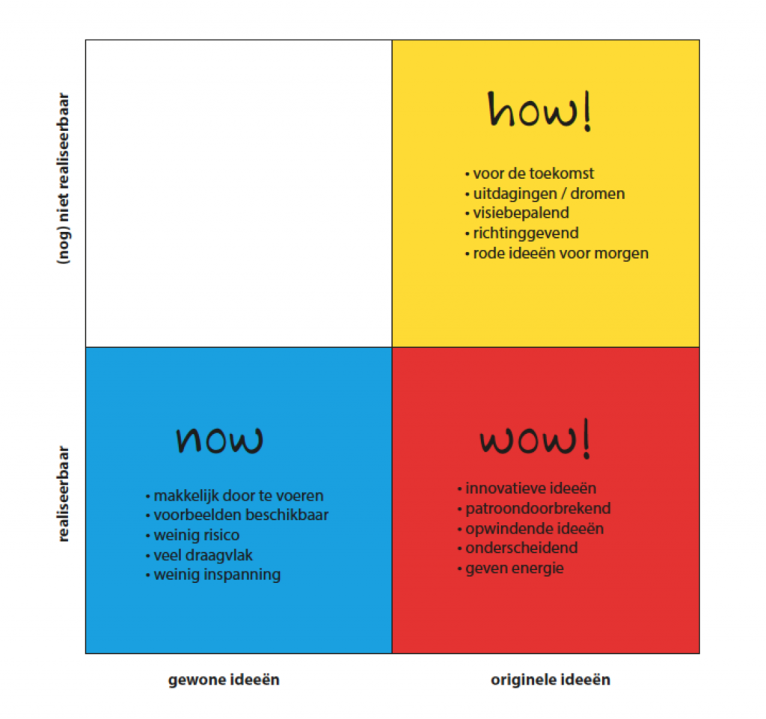

## Bono denkhoeden methode

De tweede methode waar ik gebruik van ga maken in de HUB is de Bono denkhoeden methode. Deze methode wordt tevens het vervolg op de COCD box methode. De belangrijkste en beste ideeën die voortvloeien uit de vorige methode worden vervolgens behandeld aan de hand van de Bono denkhoeden. Er wordt gebruik gemaakt van de Bono denkhoeden methode omdat het meer diepgang geeft doordat er zowel naar de sterke als de zwakke punten gekeken wordt.

De Bono denkhoeden methode is een techniek om samen tot het juiste besluit te komen. Hiermee kun je vanuit verschillende perspectieven naar een vraagstelling kijken (beleidsplanning.be, 2021) Deze methode is ontwikkeld door Edward de Bono. Ik gebruik deze methode om de bedachte ideeën uit de COCD box methode van de aanwezigen te analyseren vanuit de zes verschillende standpunten.

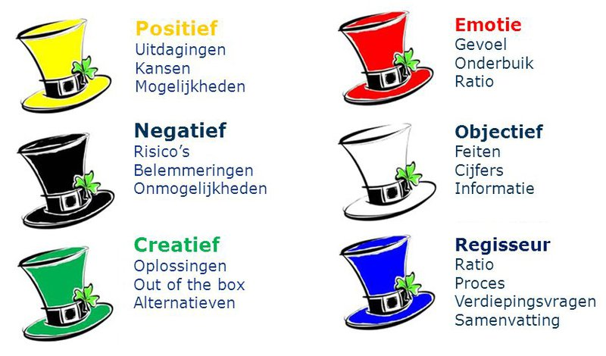

# **Stappenplan**

In onderstaande tabel is te lezen welk tijdpad er is gevolgd tijdens de HUB. In beide sessies heb ik gebruik gemaakt van dit tijdpad. De eerste HUB duurde langer dan de tweede HUB omdat 1) er meer aanwezigen waren 2) ik in de 2e sessie meer op mijn gemak was en de sessie beter kon sturen.

|  |  |  |
| --- | --- | --- |
| Wat | Uitleg | Duur |
| Welkom praatje | Tijdens deze kleine uitleg zal ik aangeven waar de HUB voor is, wat men allemaal kan verwachten tijdens de sessie en men de gelegenheid geven om pen en papier te pakken mits ze dit nog niet hebben gedaan. | 10 minuten |
| Voorstelronde |  | 10 minuten |
| COCD box methode, ideeën opschrijven | Men heeft een uitleg gehad van de COCD box methode en zal vervolgens in elk kleur vak drie ideeën voor zichzelf opschrijven. | 5-10 minuten |
| COCD box methode, ideeën presenteren | Men heeft zijn ideeën op papier gezet. Nu is het tijd om deze ideeën te presenteren aan de anderen. | 30 minuten |
| Pauze |  | 5 minuten |
| Bono denkhoeden, ideeën analyseren | Aan de hand van de vorige methode hebben we nu een aantal goede ideeën. Deze ideeën gaan we aan de hand van de Bono denkhoeden analyseren. Naar verwachting zal ik hier 2 á 3 ideeën kunnen analyseren in de tijdsplanning. | Analyseren beste ideeën: 10 minuten per idee  Presenteren beste ideeën: 30 minuten per idee |
| Vragenronde |  | 10 minuten |
| Einde sessie |  | Totaal: ongeveer 2,5 uur |

# **Uitkomsten**

In dit hoofdstuk worden de uitkomsten van beide HUB bijeenkomsten gepresenteerd. Aan de hand van de AVG wetgeving zullen de ideeën/uitkomsten anoniem worden gepresenteerd. In 5.1 kunt u lezen wat de uitkomsten waren uit de COCD box methode. In 5.2 kunt u lezen wat de uitkomsten waren tijdens de Bono denkhoeden methode.

Voor de HUB zijn we aan de slag gegaan met de volgende actieve startvraag: *Hoe kan Sportbedrijf Lelystad een succesvolle samenwerking tot stand brengen tussen sport en zorg waar zal deze succesvolle samenwerking tussen sport en zorg zich op moeten focussen?* Tijdens de HUB bijeenkomsten heb ik deze vraag in tweeën gesplitst. Aan de hand van de volgende twee deelvragen zijn we de methodes gaan invullen:

1. *Hoe kan sportbedrijf Lelystad een succesvolle samenwerking tussen de domeinen sport en zorg tot stand brengen?*
2. *Waar zal deze succesvolle samenwerking zich op moeten focussen?*

## uitkomsten COCD box methode

*1)Hoe kan sportbedrijf Lelystad een succesvolle samenwerking tussen de domeinen sport en zorg tot stand brengen?*

NOW. (blauw)

* kennis delen, wat zijn de mogelijkheden om te sporten? (informatiekanaal)
* aanbod moet duidelijk zijn (focus op aanbod zonder abonnement
* weten wat er is (aanbod duidelijk in beeld)
* overleggen tussen domeinen
* sociale kaart
* aansluiten bij bestaande overleggen
* vinden van (bestaande) activiteiten/projecten om mensen heen te sturen
* website up to date op het sport- en beweegaanbod
* apart gedeelte op de website voor domein zorg
* maak gebruik van informatiekanalen om jezelf zichtbaar te maken

WOW! (rood)

* gestuurde projecten (behoeften van zorg uitwerken)
* structureel aanbod wat doorlopend is
* sociaal vitaal -> bestaand plan, soortgelijk iets verder uitwerken
* samenwerkingsverbanden
* samen projecten draaien
* meer koppeling leggen tussen verschillende overleggen, aparte eilandjes verbinden
* verbinding zoeken via de buurtkamers (welzijn Lelystad)

HOW? (geel)

* Kennis gestructureerd delen
* Aanbod voor gezinnen
* Natuurlijke samenwerkingen tussen de domeinen
* Platform creëren waar sport en zorg samenkomen (draagvlak voor projecten)
* Een app
* Trainingen geven
* Overkoepeld platform tussen meerder domeinen waar men informatie vandaan kan halen

*2)Waar zal deze succesvolle samenwerking zich op moeten focussen?*

NOW. (blauw)

* Tijdsintensiviteit (is het de moeite waard?)
* Het moet efficiënt zijn (concrete meerwaarde)
* Focus op kleine winst
* Inzetten op laagdrempelig aanbod
* Verwijzen naar wandel, fiets clubjes etc.
* Randvoorwaarden van de patiënt + sportbedrijf
* Samenwerkingen aangaan in meerdere stadsdelen
* Uitleggen wat welzijn op recept is/bekend maken

WOW! (rood)

* Effecten van bewegen
* Grote samenwerking -> grote winst

HOW? (geel)

* Geleidelijke samenwerkingen (moet natuurlijk worden)
* Simpel en efficiënt
* Niet tijdrovend
* Aansluiten bij bijeenkomsten om op de hoogte te blijven van het aanbod

## uitkomsten Bono denkhoeden

***aansluiten bij bestaande overlegstructuren***

**positief**

het is er al. Laagdrempelig en makkelijk om bij aan te sluiten. Hierin liggen veel kansen.

**Negatief**

Je moet wel iets brengen. Er moet voorwerk inzitten en er moet een continuiteit inzitten. Daarnaast veranderen organisaties wel eens van structuren dus zal er telkens energie in gestoken moeten worden.

Er moet vertrouwen zijn tussen de samenwerkingspartners. Beide partijen dienen te willen werken voor elkaar om het geheel tot stand te willen brengen.

**Creatief**

Oplossingen zou je kunnen bedenken terwijl je niet aanwezig bent tijdens het overleg. Op welke manier ga je ervoor zorgen dat men op de hoogte is van jouw nieuwe idee?

Kennis delen met elkaar door een kijkje in de keuken. Ga langs bij elkaar en kijk waar men mee bezig is.

**Emotie**

Het moet wel zin hebben. niet vergaderen om het vergaderen.

Wat denk je dat er nodig is? Het delen van elkaar kwaliteiten om vervolgens te zien waar nog stappen gemaakt moeten/kunnen worden.

**Objectief**

Komen met aanbod. Sportbedrijf moet kunnen laten zien wat ze kunnen bieden. Niet alleen de dienst aanbieden maar ook het aanbod.

**Regisseur**

Houdt zelf in de hand wat het aanbod is en waar anderen gebruik van kunnen maken.

***Randvoorwaarden sportbedrijf Lelystad***

**Positief**

De grootste uitdaging is dat het Sportbedrijf moet laten zien wat er allemaal te doen is aan sporten en bewegen. Hier zou de kracht van het sportbedrijf moeten liggen. Dit kan dus zo veel beter. Denk ook mee aan nieuwe beweegmogelijkheden in de stad. Er wordt momenteel veel gebouwd. Probeer hier ook iets in te betekenen. Hier liggen veel kansen.

**Negatief**

Het up to date houden van de website en andere informatiekanalen zal veel tijd kosten. Om het overzichtelijk te houden voor de huisartsenzorg en de Lelystedeling zal dit echter wel moeten.

**Creatief**

Verschillend manieren om het aanbod inzichtelijk te maken, denk aan een app, inloop uur, stuk in de krant, flyers etc.

**Emotie**

Dit zijn vragen die al heel lang bestaan. Er zijn al meerdere pogingen gedaan om bepaalde samenwerkingsverbanden tot stand te brengen. Een sociale kaart is bijvoorbeeld ook al eens gemaakt maar deze was na drie weken ook al verouderd. Mijn gevoel zegt dus, waarom nu wel?

**Objectief**

Maak gebruik van demografische kenmerken om gezondheidsproblematiek aan te pakken.

**Regisseur**

Raak betrokken bij het sportakkoord en maak hier ook gebruik van. Meerdere sportaanbieders zitten hierin. Probeer kartrekker te zijn en de andere mee te nemen voor een gezonder en vitaler Lelystad.

***Op vraag gestuurde projecten draaien***

**Objectief**

Vraag moet helder zijn.

Feit is dat deze werken (GLI), de één meer dan de ander maar het is bewegen dat ze werken.

Behoeftes en problemen moeten goed inzichtelijk gemaakt zijn door bijvoorbeeld een wijkscan.

Er is heel veel mogelijk doordat we elke doelgroep kunnen aanpakken. De doelstelling moet wel duidelijk zijn.

**Positief**

Passend aanbod op de vraag slaat vaak goed aan.

Het geeft kans aan mensen uit de lage SES om deel te nemen (GLI)

Hulpvraag wordt op de juiste plek geleverd.

Kennissessies en jaarlijkse inventarisatieronde. Wat zijn belangrijke thema’s voor partners voor de komende periode en hoe kan Sportbedrijf Lelystad hierin mee helpen/denken?

**Negatief**

Het is moeilijk om genoeg deelnemers voor op vraag gestuurd aanbod te krijgen. Het moet langer draaien om bekendheid te krijgen en zo ook meer mensen te trekken.

Je moet mensen aan de hand nemen om dele te nemen en/of te deel te laten houden.

Tijd en kennis. Je kan hierop stuk lopen. Vanuit de huisartsenzorg weten wij bijvoorbeeld niet heel veel over sporten en bewegen in Lelystad.

Er zijn altijd belangen. De ene huisarts zou het bijvoorbeeld veel belangrijker vinden om aan de slag te gaan met de doelgroep kinderen ter preventie terwijl een andere huisarts zich liever bezig houdt met de oudere doelgroep omdat die nu zorg nodig hebben.

**Creatief**

Onderzoek de vraag bij de mensen zelf i.p.v. alleen bij de zorg zelf. De zorg kan namelijk wel iets willen maar wil de persoon in kwestie dit zelf ook wel?

Een familieaanbod.

Help elkaar waar nodig is.

Ideeën box voor aanvragen en thema’s.

**Regisseur**

Behoeftes van deelnemers en zorg moeten in kaart worden gebracht.

Samenwerking past geweldig in de zorgketen en zou een vaste plek moeten krijgen

In de huisartsenpraktijk zal er een vertaalslag gemaakt moeten worden van patiënt naar wijkbewoner om dit te laten slagen.

Maak gebruik van de sportaanbieder. Die hebben ongelofelijk veel mogelijkheden voor het realiseren van nieuwe projecten.

De openbare ruimte moet benut kunnen worden om beweegvriendelijker gemaakt te worden.

**Emotie**

Denk dat dit de toekomst van zorg is. Preventie zou een veel grotere rol moeten krijgen.

Denk dat dit de toekomst is maar ik ben wel reëel als ik zou zeggen dat er in huisartsenland nog een hele grote stap gemaakt moet worden om zoiets te laten slagen.

Sportbedrijf Lelystad ziet heel veel kansen maar we vragen ons af of andere dat ook zien.

***Platform voor gestructureerde samenwerking***

**Objectief**

Er moet een gezamenlijke doelstelling komen voor een gestructureerd platform. Je zult moeten prioriteren met wie je dit platform wilt delen.

Samenwerking via een platform zal voor meer samenhorigheid zorgen.

De basis die is er al. Het is nu de vraag op welke manier de krachten gebundeld kunnen worden om dit te realiseren.

Het is belangrijk om structuur aan te brengen. Met moet weten waar die aan toe is.

**Positief**

Verbinden tussen de verschillende domeinen.

Er kan snel gehandeld worden. Via het platform wordt iedereen in één keer bereikt waardoor beslissingen sneller genomen zouden moeten worden.

Elkaar in initiatieven beter vinden waardoor de patiënten beter doorverwezen kunnen worden.

Digitaal is een kans. Door de pandemie weet iedereen zich steeds beter te vinden in de online omgeving. Een digitaal platform kost ook geen reistijd waardoor er meer tijd is voor andere werkzaamheden.

**Negatief**

Het is een investering en het moet ook wel iets opleveren voor de betrokkenen.

Wat is de rolverdeling? Iedereen moet kartrekker zijn.

Het moet een actueel iets blijven. Er moet dynamiek zijn om iedereen op scherp te houden zodat het niet ene vergeten dingetje wordt.

**Creatief**

Niet alleen praten maar ook doen. Interventies uitvoeren zodat men weet wat er gebeurd in de praktijk.

Het is een andere manier van het inrichten van zorg.

Het platform moet eigen gemaakt worden. Wat kan de zorgverlener met het platform?

Een app voor gezondheidsprofessionals.

**Regisseur**

Gezamenlijke doelstelling is belangrijk. Deze moet rond zijn voordat er commitment is.

Het moet hele gemotiveerde en gedreven mensen nodig hebben om dit te kunnen realiseren.

Een externe expertise kan hierin zorgen voor nieuwe invalshoeken. Zo ontstaat er ook een meerwaarde voor de zorgprofessional.

**Emotie**

Mijn gevoel zegt dat het een lastig iets is om te realiseren.

Het is moeilijk realiseerbaar. Mocht het slagen dan maken we wel echt hele goede en mooie stappen.

Ik wordt hier heel enthousiast van. Vanuit zorggroepen en zorgverzekeraars worden de huisartsen en zorgverleners nu ook gemotiveerd om juist dit soort projecten te gaan draaien.

Ik ben enthousiast maar het vraagt wel om commitment. Het moet niet te vaak en er moet gekeken worden naar wat wel haalbaar is.

# **Infographic**

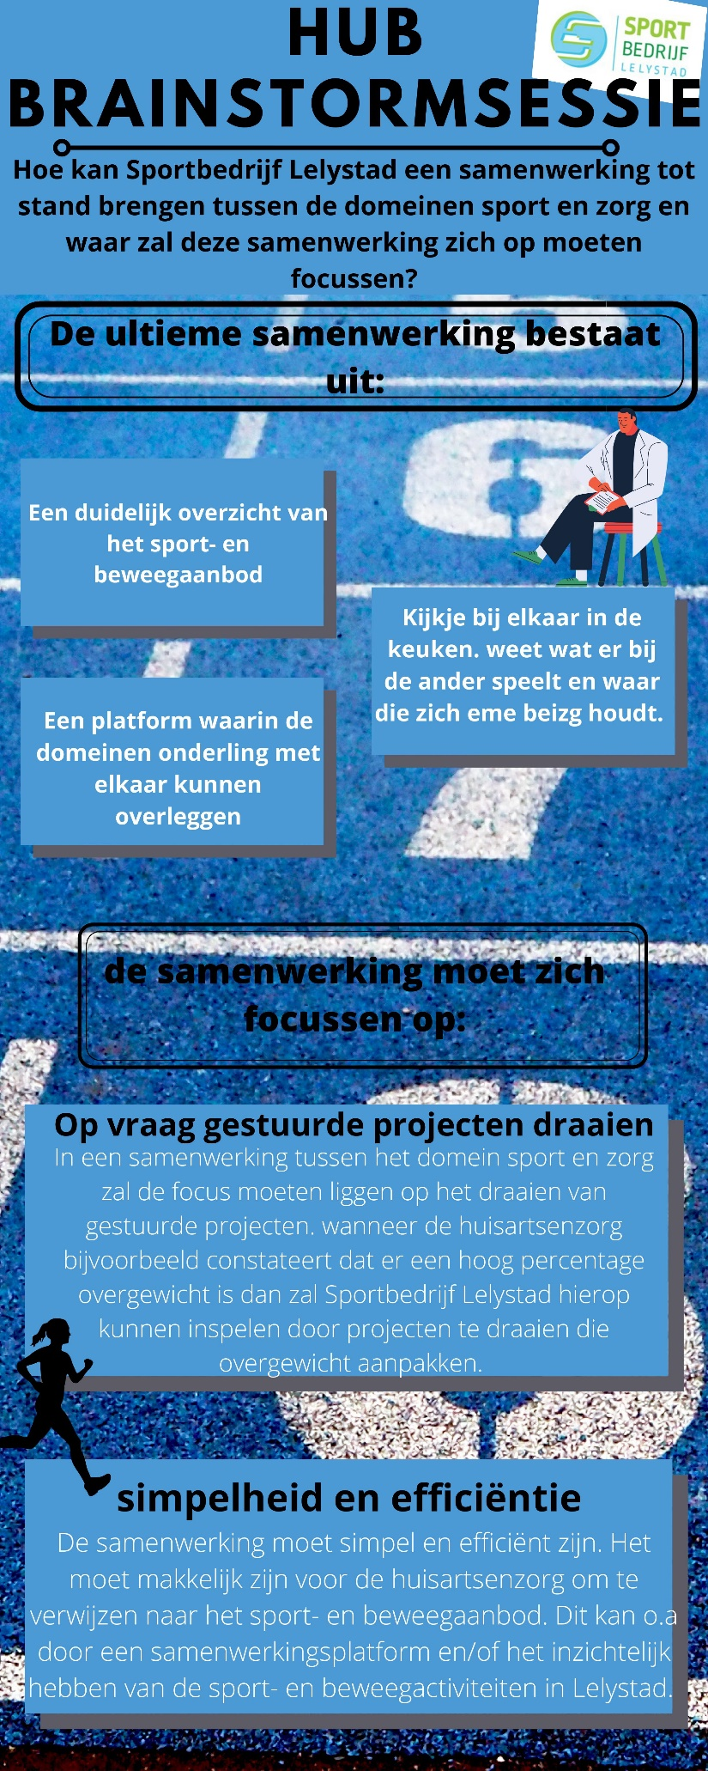

# **Literatuurlijst**

*Over ons*. (2021, 2 februari). Geraadpleegd van <https://www.sportbedrijf.nl/over-ons/>

*Zes Denkhoeden (de Bono)*. (2021). Geraadpleegd van <https://beleidsplanning.socius.be/de-zes-denkhoeden/>

*COCD box, modellen en technieken*. (2020, 9 oktober). Geraadpleegd van <https://cocd.org/cocdbox-modellen-technieken/#:%7E:text=Voor%20het%20oplossen%20van%20problemen,Alex%20Osborn%20en%20Sid%20Parnes>.

Sportbedrijf Lelystad. (2020). *Jaarplan 2021, natuurlijk sport*. Geraadpleegd van <https://storage.googleapis.com/webroot_sportbedrijflelystad_production/6b7ddf47-sbl-jaarplan-2021_def_digitaal.pdf>

Sprotbedrijf Lelystad. (2019). *Samen naar een vitaler Lelystad*. Geraadpleegd van <https://storage.googleapis.com/webroot_sportbedrijflelystad_production/10b0b775-sbl_mjp_samen-naar-een-vitaal-lelystad.pdf>

# **Bijlagen**

## 